В рамках Библиотечного фитнеса «Качай и мышцы, и мозги» 11 июня в детской библиотеке станица Кавказская прошел библиотечный **урок- экскурсия «Библиотека, книга, я — вместе верные друзья».**

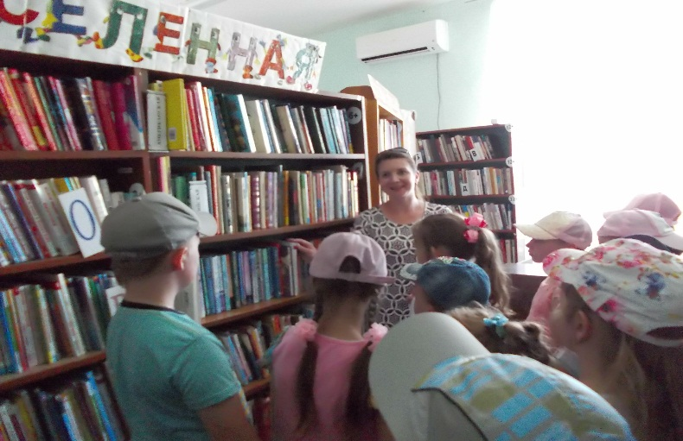

В начале программы специалисты библиотеки рассказали детям, как появились первые библиотеки, почему их так назвали, познакомили с правилами пользования библиотекой, проинформировала, на какой срок можно брать книги, как нужно с ними обращаться.

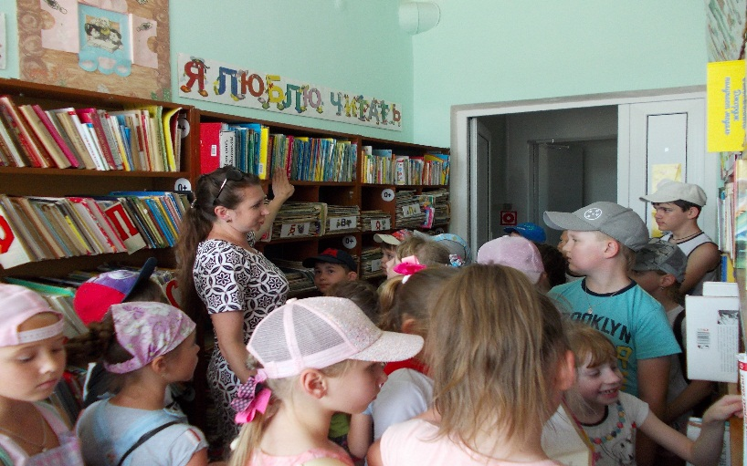

Вторая часть мероприятия проходила в игровой интерактивной форме. В библиотеке появился «Незнайка» и хотел набрать большое количество книг, но ребята вместе со специалистом библиотеки объяснили сказочному герою все правила пользования библиотекой, рассказали, что разные книги стоят на разных полках в соответствии с тематическими разделами, что можно брать за один раз только 5 книг и на срок до 10 дней.

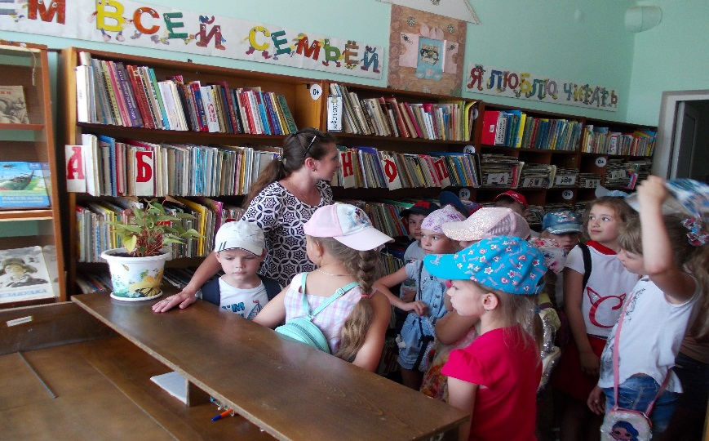

Нашлось в программе время о разговоре на тему, какие бывают книги. Особое внимание уделили организаторы обзору-презентации детских энциклопедий, в которых можно найти ответы на самые разные вопросы, и правилам обращения с печатными изданиями, которые помогают сохранить книги. Познавательно и интересно прошло знакомство с детскими журналами.

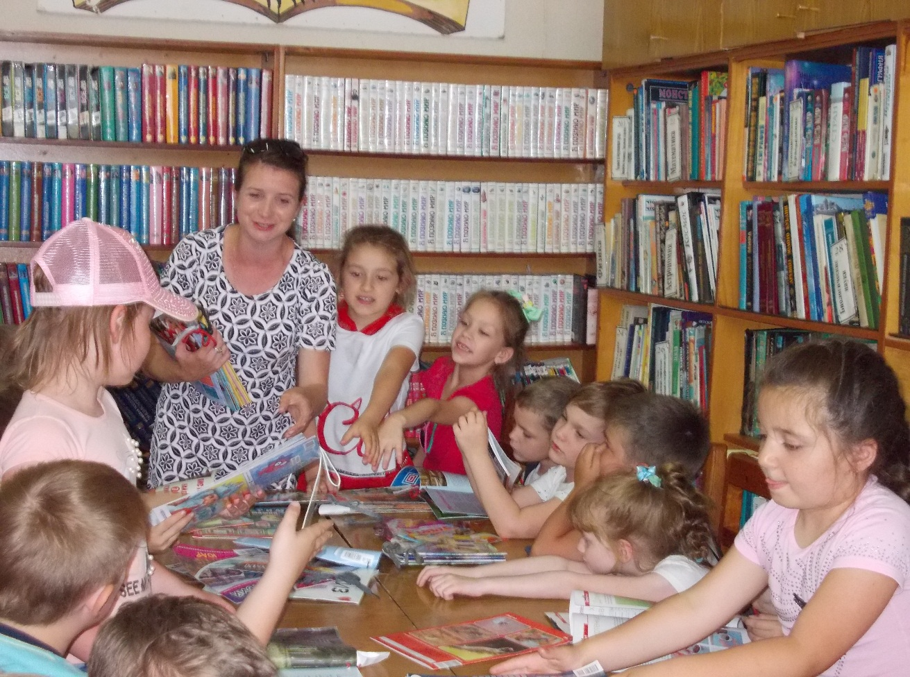

По отзывам детей экскурсия им понравилась, уходить из библиотеки детям не хотелось, и они пообещали посещать библиотеку систематически.